「原発ゼロ」調布行動 ニュース ２０２４年４月１１日
-------------------------------------------------------------------
調布市民のみなさん

このニュースは、毎月１１日に行なっている「原発ゼロ」調布行動をめぐる情報を交流す
るものです。
今日は、フクシマ原発事故（東日本大震災）から１３年いカ月となった４月１１日（木）
の「第１３６回行動」の報告と、５月１１日（土）に予定する「第１３７回行動」のご案内
をお届けします。 （編集者）

ウクライナ・パレスチナ戦禍のなかで明らかになっていること
原発は攻撃されれば原爆そのもの
７０人で第１３６回「原発ゼロ」調布行動

今回の司会・進行は「学習サークル・アネモネ会」のみなさん。司会は知識明子さん、ス
ピーチ調整は大本久美さん、記録は秋山秀子さんと大松由紀子さん、大橋美知子さん、音響
装置とハンドマイク準備は鈴木勝雄さん、写真記録はむらき数子さんと鈴木彰。
今日も中央口前の広場にマイクを据えましたが、７０人のみなさんが参加して「原発なく
そう」の声をちからいっぱいあげました。
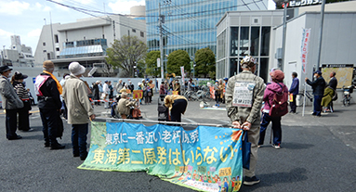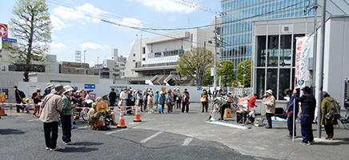
◆ 司会：知識明子さん 昨年ドイツは原発ゼロに踏み切った。決して実現不可能ではな
い。声を上げていくことは大事。
原発反対の声を繋いで原発に頼らない日本をめざしましょう。
◆ ♪ 東北人 「花」
「ふるさとは今も変わらず」新沼謙治が故郷の復興の願いを思って作った歌
◆ 河野良彦さん(布田) 原発の寿命を６０年に延ばしたことに心配が尽きない。私は機
械工学が専門だったが、原子炉の部品、炉の部分を劣化しているか毎年検査している。鉄は
長くなると劣化する。安全基準が不確かなまま、一気に６０年延長してよいものかと考えて
しまう。炉を繋ぐノズルが運搬途中でずれてしまう。ゆるみは修正せず、応急処置で放置さ
れている。皆の声で運転を止めていきたい。
◆ 司会 人間の予想を超える事が起きることを考えなくてはならない。
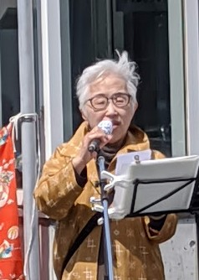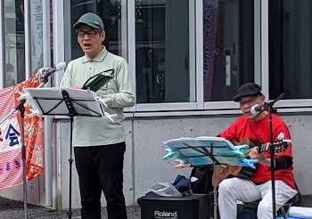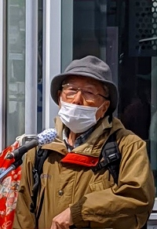
◆ 堀北理枝子さん(富士見町） 原発は人間が制御できるものではないことを自覚しなけ
ればならない。能登、台湾と大きな地震が続いた。台湾では数時間後に冷暖房つき、ベッド
つきの避難所が開設された。日本との大きな違いは何か。日本の場合、コロナの時もそうだ
ったが一人一人にかけるお金が少ない。この日本政府の姿勢が問われている。お金のかけ方
を変えるに政治にするには選挙しかない。
◆ 松本加代子さん（佐須） 今朝テレビを見て思ったことを伝えたい。 先日原水協の
総会があったのだけど、被害の実態を多くの人に如何に伝えるかが重要なことだという話に
なった。原発も同じことがいえる。
浪江で育った女子高校生が仙台に避難し、昔、浪江で楽しく生活していたことを忘れない
ために、「田植え踊り」を伝えていきたいと報道していた。調布でも現地に行って福島がど
うなっているか伝えようとしたり、様々な企画を続けたりする人びとがいる。このことが大
事だと思う。
◆ 小野和子さん（染地） 政府は利権を守るために、原発再稼働を言い出し許せない。
東海第２原発はとても危険な状況で、地震が多い今心配が絶えない。運転は止めるべき。
珠洲原発は止めさせた、声をあげていくことだと思う。４回も放出された汚染水、処理水
と言って流しているのは許せない。反対の動きをもっと報道すべきだ。
子どもを守るための全ての戦争に反対し、そのための政治を作るよう行動していこう。
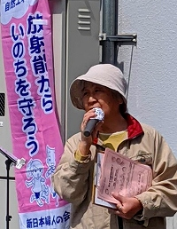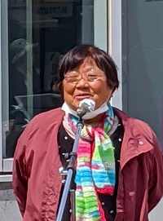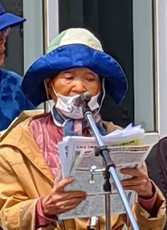
◆ ♪ 「いとしごよ」
「ラブ＆ピース」 未来の子どもたちへ 佐賀玄海原発 風船は奈良まで
◆ 司会 子どもたちの未来へ繋いでいきたい。
◆ 三宅征子さん（柴崎） 二つの裁判について報告。子ども脱被ばく裁判は高裁では敗
訴となった。５月に最高裁の判決が出る。3.11子ども甲状腺がん裁判は3月に第9回口頭弁
論が行われ、6月に第10回口頭弁論が行われる。300人が発症し、7人が裁判に訴えている。
市民が声をあげることが裁判を支えていくことになる。「たづくりまつり」5月31日2時
から映像シアターで「チェルノブイリ法日本版の会」の柳原さんの講演に是非参加を。
◆ 大松由紀子さん（柴崎） 映像を見る事で考えること行動を起こしていくことの力に
しようと、毎月映画会を継続させている。二つの上映会を紹介したい。
・4月20日1時半～「シカとスズ」（2014年）仙川南ビル（原発を考える上映会
・6月1日16時半～「サイレント フォールアウト」1950年～60年に米国ネバダ州で実施さ
れた核実験による放射能汚染を追ったドキュメンタリー映画。（たづくりまつり上映会）
◆ 佐橋正文さん（西つつじヶ丘） ウクライナのサボリージャ原発が攻撃された。原発
は原爆だ、ウクライナ戦争は2年になる。早くやめさせなければ。ウクライナの被害だけで
はなく世界中に被害が広がる。私たちも声をあげて日本の原発をゼロにしていこう。
◆ 大本久美さん（染地） 原発を生み出したオッペンハイマーの伝記映画が調布で上映
されている。是非みてほしい。
◆ ♪ ふるさと 皆で合唱して終了
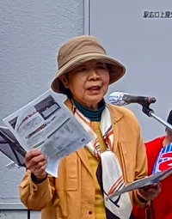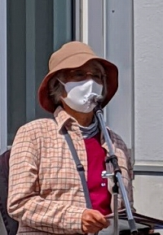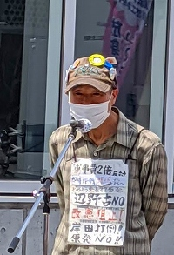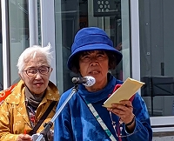

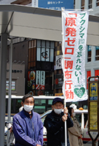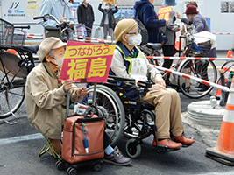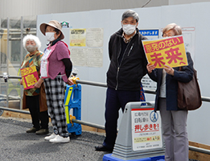
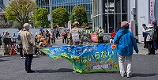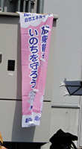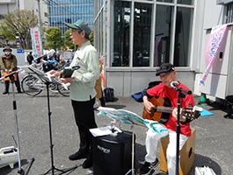

第１３７回「原発ゼロ」調布行動
日時：２０２４年５月１１日(土)
１０時半～１１時半 於：調布駅前
次回は５月１１日（土）。福島原発事故から１３年２カ月目、「調布行動」としては
第１３７回目の行動です。企画・進行・司会は、年金者組合のみなさんです。
参加される方は、それぞれの思いをプラカードやミニカードに書いて集
まりましょう。どんなことでもいいから「ひとこと」は言ってやろうとい
うトークの準備もしてください。色んな人が、短くてもいいから「ひとこ
と」を！ と願っています。
準備してきたのにトークができなかった場合、メモを編集部にいただけ
ば、このメールでみなさんに伝えます。

＊コロナ・インフルエンザ・ノロなどなど、危険なウイルスへの対策も油断はできま
せん。（体調を崩された方は勇気をもって「自宅待機」を）。
＊小雨の場合はプラカードを持ってスタンディングなど、可能な範囲の行動に切り替
えます。大雨の場合は、参加者各自でご判断を！

なお、５月以降の「窓口さん」は、以下のように申し合わせていますが、われこそはというグ
ループはどうぞ名乗り出て、輪番に加わってください。
１３７～１３８回（ ５～ ６月） 年金者組合
１３９～１４０回（ ７～ ８月） 新婦人
１４１～１４２回（ ９～１０月） ＠ちょうふ
１４３～１４４回（１１～１２月） 調狛合唱団有志
１４５～１４６回（２５年１～２月） アネモネ会
以上

